Отчёт по лабораторной работе 1
Методы кодирования и модуляция сигналов
Чилеше Лупупа
Содержание

1 Цель работы
Изучить методы кодирования и модуляции сигналов с использованием языка Octave. Определить спектры и параметры сигналов, исследовать свойства самосинхронизации.

2 Выполнение работы

2.1 Построение графиков в Octave

2.1.1 Постановка задачи
Необходимо построить графики функций:
$$y_{1}=sin\left(x\right)+\frac{1}{3}sin\left(3x\right)+\frac{1}{5}sin\left(5x\right),$$
$$y_{2}=cos\left(x\right)+\frac{1}{3}cos\left(3x\right)+\frac{1}{5}cos\left(5x\right),$$
на интервале
$$\left[−10;10\right]$$
, используя Octave и функцию plot. Графики требуется экспортировать в файлы формата .eps и .png.

2.1.2 Порядок выполнения
В Octave был подготовлен сценарий, в котором:
1. Задан интервал изменения аргумента
$$x∈\left[−10;10\right]$$
.
2. Определены функции
$$y_{1}$$
и
$$y_{2}$$
.
3. Сконструирован график функции
$$y_{1}$$
и экспортирован в форматы .eps и .png.
4. На одном графике построены функции
$$y_{1}$$
и
$$y_{2}$$
, добавлена легенда для удобства анализа.

2.1.3 Полученные результаты
Первым был получен график функции
$$y_{1}$$
:
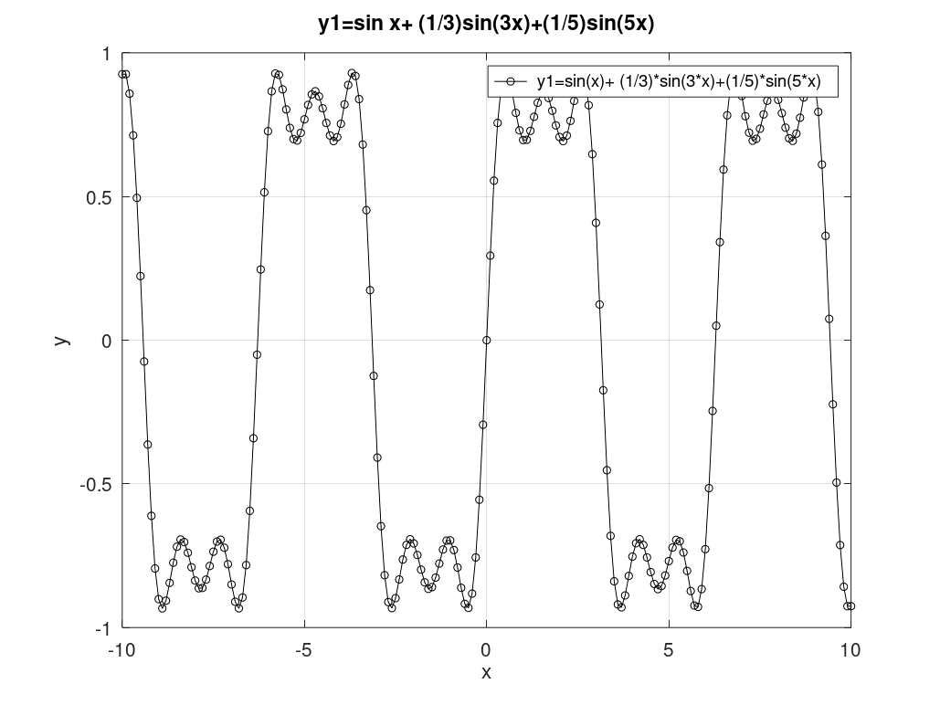
Рис. 1: График функции y1
Далее приведён представлены оба графика функций
$$y_{1}$$
и
$$y_{2}$$
:
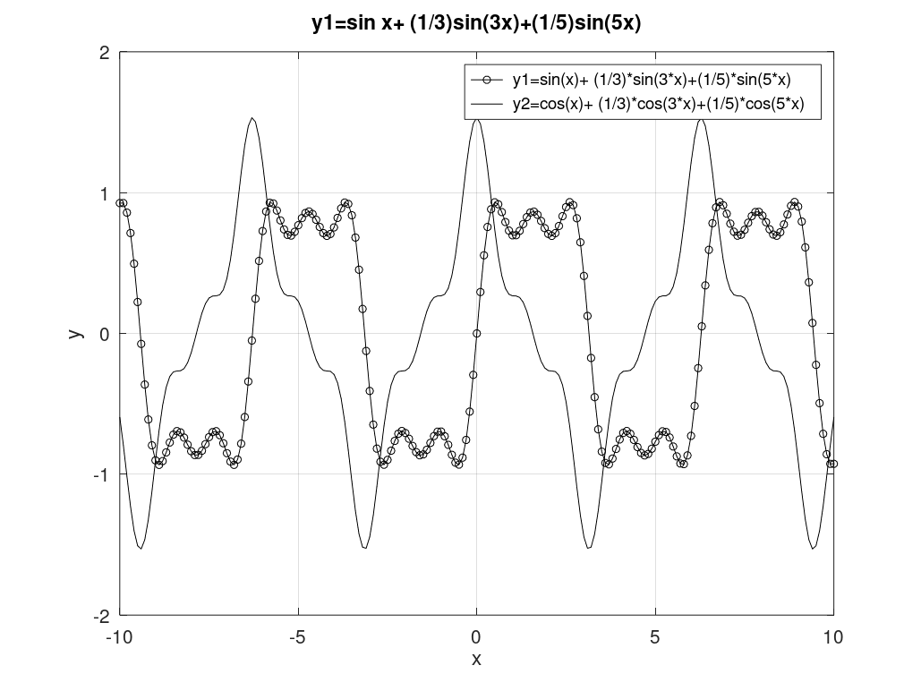
Рис. 2: Графики функций y1 и y2

2.2 Разложение импульсного сигнала в частичный ряд Фурье

2.2.1 Постановка задачи
Необходимо сгенерировать набор графиков приближений меандра при увеличении числа нечётных гармоник. Рассматриваются два варианта разложения: через cos-ряд и через sin-ряд.

2.2.2 Исходные параметры моделирования
- число используемых гармоник: 8
- временной интервал: от -1 до 1 с шагом 0.01
- амплитуда: 1
- период: 1
В частотном составе меандра задействованы только нечётные гармоники, амплитуда которых обратно пропорциональна их номеру.

2.2.3 Порядок выполнения
- Построены графики частичных сумм ряда Фурье, приближающих меандр, при числе гармоник от 1 до 8.
- Реализовано моделирование как через cos-ряд (с чередующимися знаками членов), так и через sin-ряд (с положительными членами).
- Каждый частичный ряд показан в отдельной ячейке окна, что позволяет наглядно видеть процесс приближения.
- Полученные графики экспортированы в формат .png.

2.2.4 Полученные результаты моделирования
Построены зависимости частичных сумм косинусного ряда:
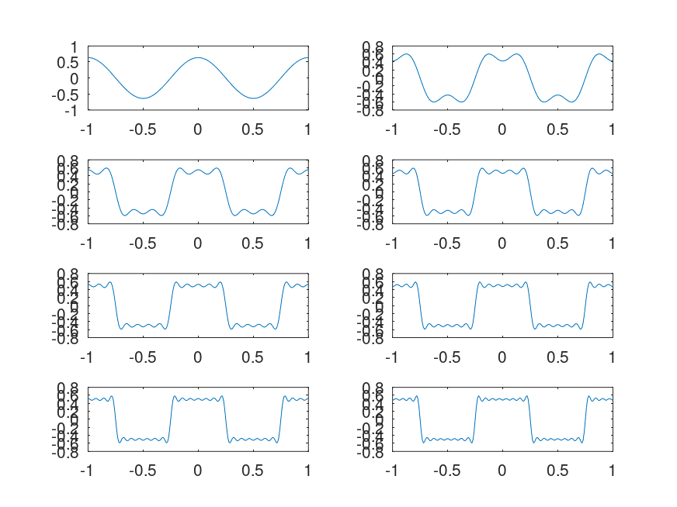
Рис. 3: Меандр через cos-ряд (N=1…8)
Построены зависимости частичных сумм синусного ряда:
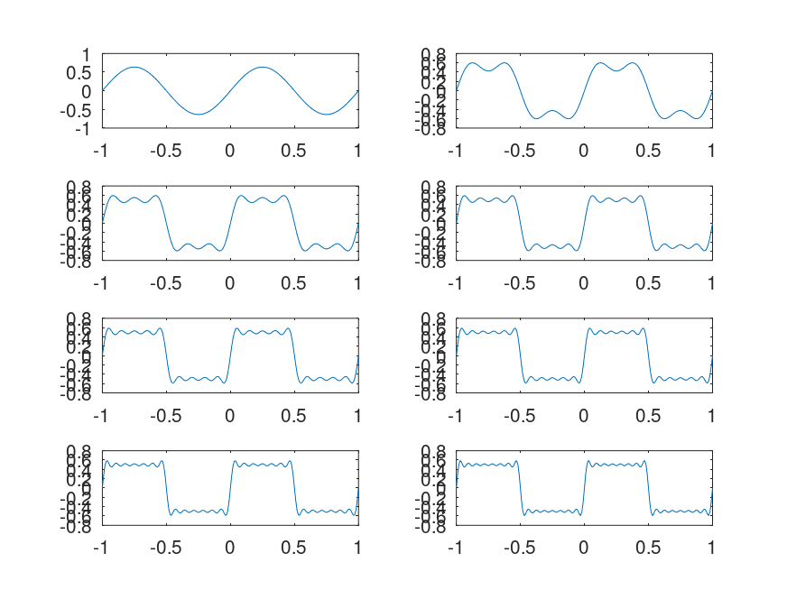
Рис. 4: Меандр через sin-ряд (N=1…8)

2.2.5 Интерпретация результатов результатов
- При малом числе гармоник сигнал имеет плавную форму и плохо напоминает меандр.
- С увеличением количества гармоник фронты становятся более крутыми, форма сигнала всё ближе к прямоугольной.
- Вблизи разрывов наблюдаются колебания (эффект Гиббса), которые сохраняются при любом числе гармоник, но их ширина уменьшается.
- Cos- и sin-разложения дают эквивалентное приближение меандра при одинаковом числе гармоник.

2.3 Определение спектра и параметров сигнала

2.3.1 Постановка задачи
Поставлена задача определить спектры двух отдельных сигналов (синусоидальных колебаний различной частоты) и их суммы. Также требуется рассмотреть случай изменения частоты дискретизации и объяснить, что произойдёт при её уменьшении ниже 80 Гц.

2.3.2 Порядок выполнения
- В каталоге spectre1 заданы параметры: длительность сигнала 0.5 с, частота дискретизации 512 Гц, частоты сигналов 10 Гц и 40 Гц, амплитуды 1 и 0.7.
- Сформированы два синусоидальных сигнала:
$$s_{1}\left(t\right)=a_{1}sin\left(2πf_{1}t\right), s_{2}\left(t\right)=a_{2}sin\left(2πf_{2}t\right).$$

- Выполнено построение сигналов и их спектров с использованием БПФ.
- Произведена корректировка спектров: удалены отрицательные частоты, произведена нормировка амплитуд.
- В каталоге spectre_sum построен суммарный сигнал и найден его спектр.

2.3.3 Результаты
График двух исходных сигналов:
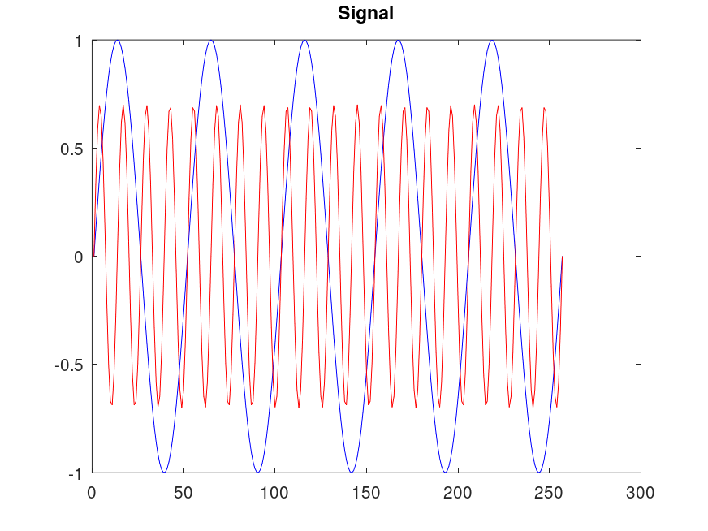
Рис. 5: Два синусоидальных сигнала
Спектры сигналов до исправления:
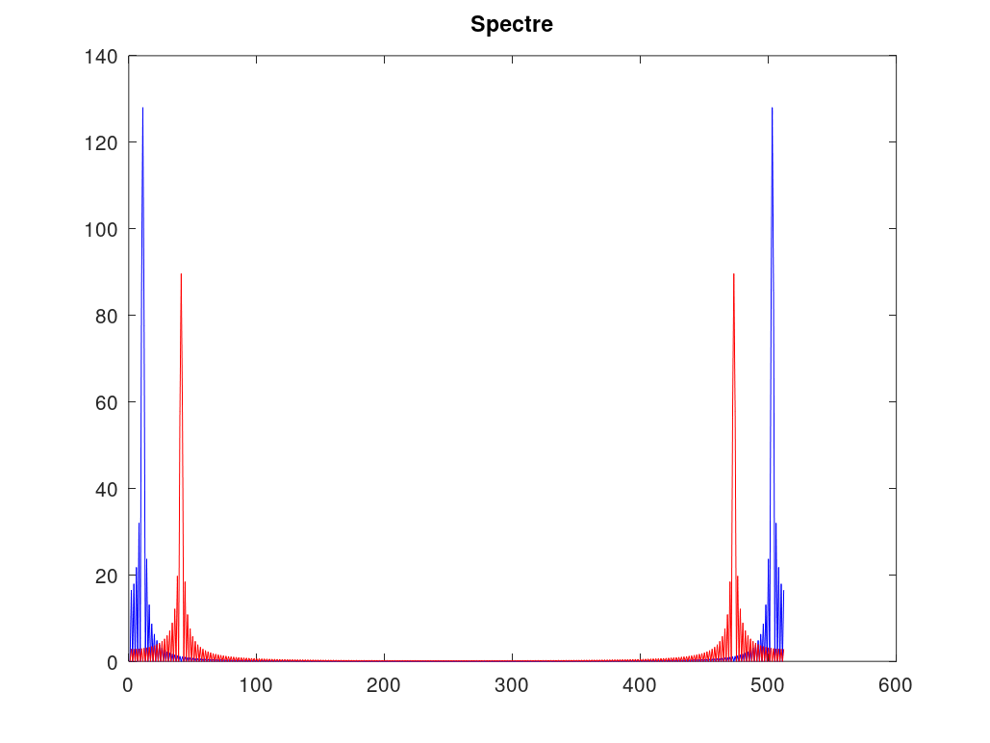
Рис. 6: Спектры сигналов
Исправленные спектры сигналов:
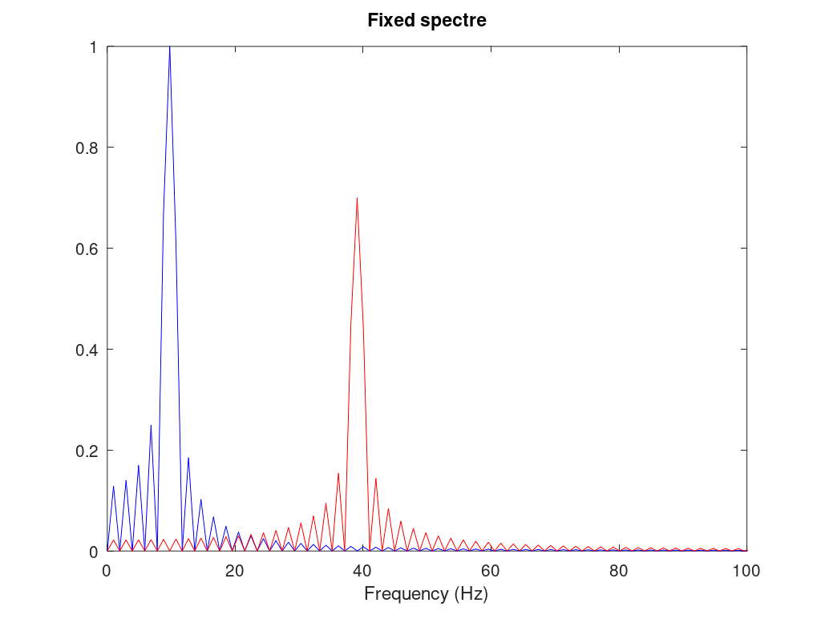
Рис. 7: Исправленный спектр
Общий сигнал:
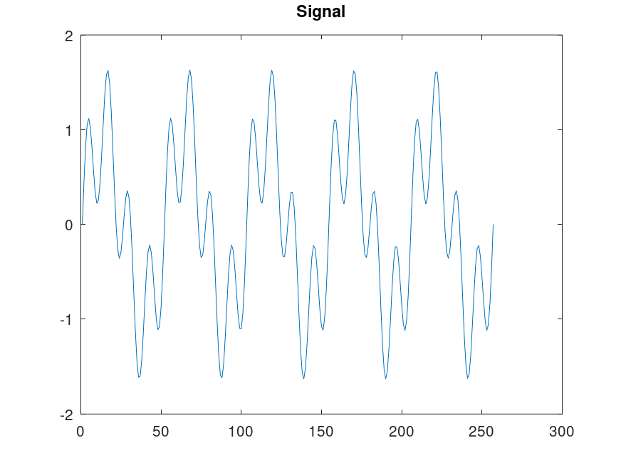
Рис. 8: Общий сигнал
Спектр суммарного сигнала:
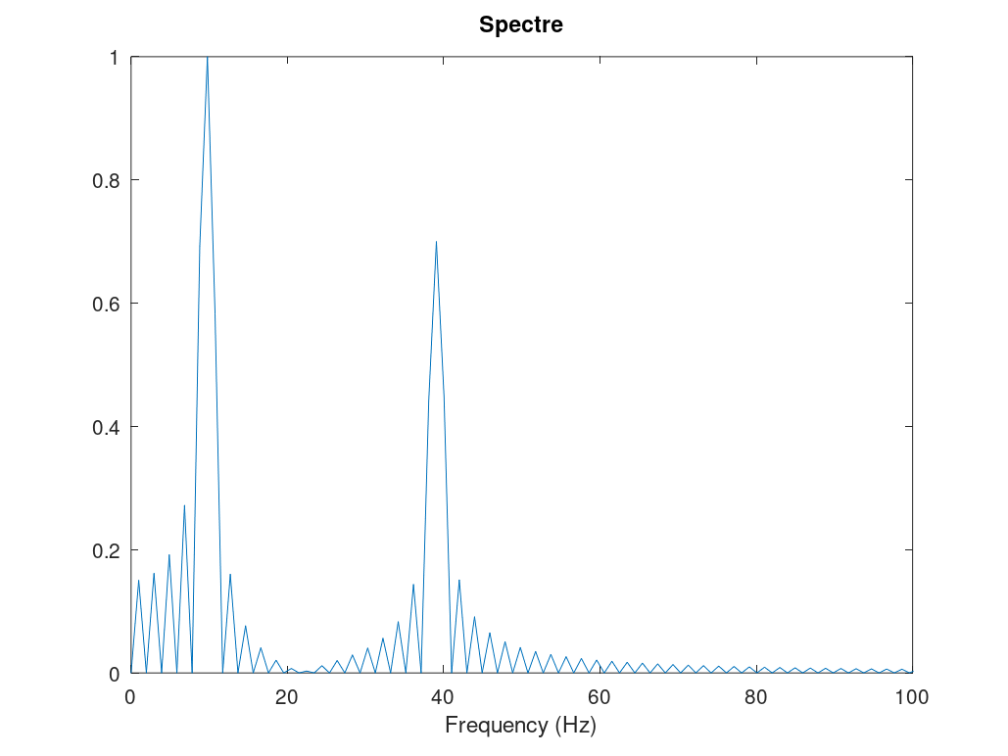
Рис. 9: Спектр суммы

2.3.4 Основные выводы
- При дискретизации 512 Гц сигналы с частотами 10 Гц и 40 Гц корректно отображаются, спектры чётко выделены.
- Спектр суммы сигналов совпадает с суммой отдельных спектров, что подтверждает свойства преобразования Фурье.
- Если частота дискретизации будет меньше 80 Гц, то сигнал с частотой 40 Гц не сможет корректно отобразиться: произойдёт наложение спектров (алиасинг), что приведёт к искажению сигнала.
- Для корректного представления сигнала частота дискретизации должна быть как минимум в два раза выше максимальной частоты спектра (критерий Найквиста–Котельникова).

2.4 Амплитудная модуляция

2.4.1 Постановка задачи
Требовалось показать принципы амплитудной модуляции (АМ) на примере модуляции низкочастотного сигнала синусоидой высокой частоты и исследовать спектр полученного сигнала.

2.4.2 Порядок выполнения
- В рабочем каталоге создан сценарий am.m и заданы параметры моделирования:
  - длительность сигнала: 0.5 с,
  - частота дискретизации: 512 Гц,
  - частота модулирующего сигнала: 5 Гц,
  - частота несущей: 50 Гц.
- Были заданы сигналы:
  - модулирующий сигнал
$$s_{1}\left(t\right)=sin\left(2πf_{1}t\right)$$
  - ,
  - несущая
$$s_{2}\left(t\right)=sin\left(2πf_{2}t\right)$$
  - ,
  - амплитудно-модулированный сигнал
$$s\left(t\right)=s_{1}\left(t\right)⋅s_{2}\left(t\right)$$
  - .
- Сконструирован график модулированного сигнала вместе с огибающей.
- Через БПФ рассчитан спектр модулированного сигнала.

2.4.3 Результаты
График амплитудно-модулированного сигнала с огибающей:
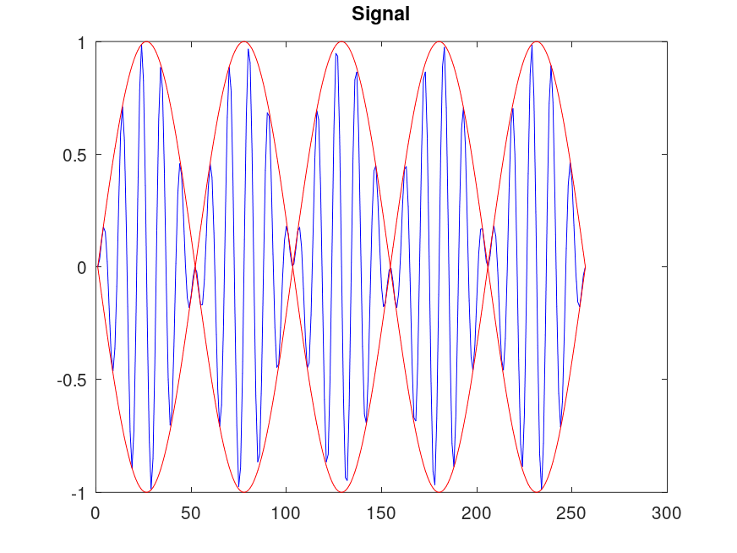
Рис. 10: АМ-сигнал и огибающая
Спектр амплитудно-модулированного сигнала:
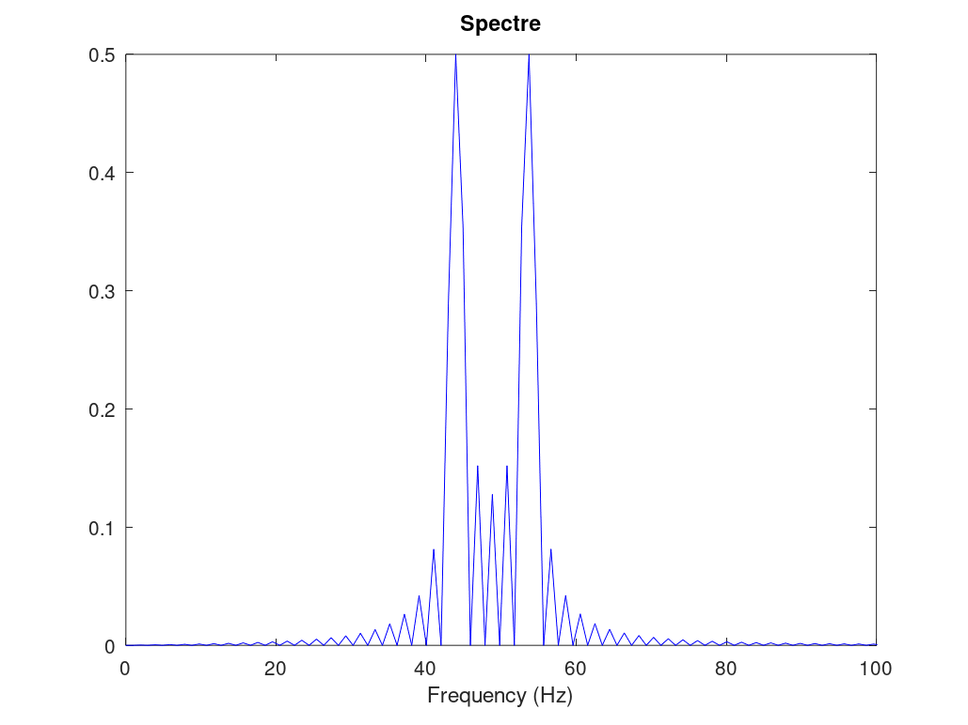
Рис. 11: Спектр АМ-сигнала

2.4.4 Основные выводы
- Амплитудная модуляция заключается в изменении амплитуды высокочастотной несущей в зависимости от низкочастотного модулирующего сигнала.
- На графике чётко видна огибающая, совпадающая с модулирующим сигналом.
- Спектр модулированного сигнала состоит из центральной частоты (несущей) и двух боковых полос, расположенных симметрично относительно несущей на расстоянии частоты модуляции.
- Полученные результаты подтверждают принцип свёртки спектров при умножении сигналов во временной области.

2.5 Кодирование сигнала и исследование самосинхронизации

2.5.1 Постановка задачи
Нужно было сгенерировать кодовые последовательности по заданным битовым последовательностям для нескольких линийных кодов. Проверить самосинхронизацию на длинных сериях одинаковых символов. Построить спектры сигналов и сравнить энергетическое распределение.

2.5.2 Порядок выполнения
- Было подготовлено три выборки данных: основная последовательность для визуализации формы сигнала; последовательность для проверки самосинхронизации с длинными сериями нулей/единиц; последовательность для расчёта спектров.
- Для каждого кода получены три вида результатов: форма сигнала, иллюстрация самосинхронизации, амплитудный спектр.
- Изученные виды кодирования: Unipolar, AMI, Bipolar NRZ, Bipolar RZ, Manchester, Differential Manchester.

2.5.3 Графики сигналов (основная последовательность)
Unipolar
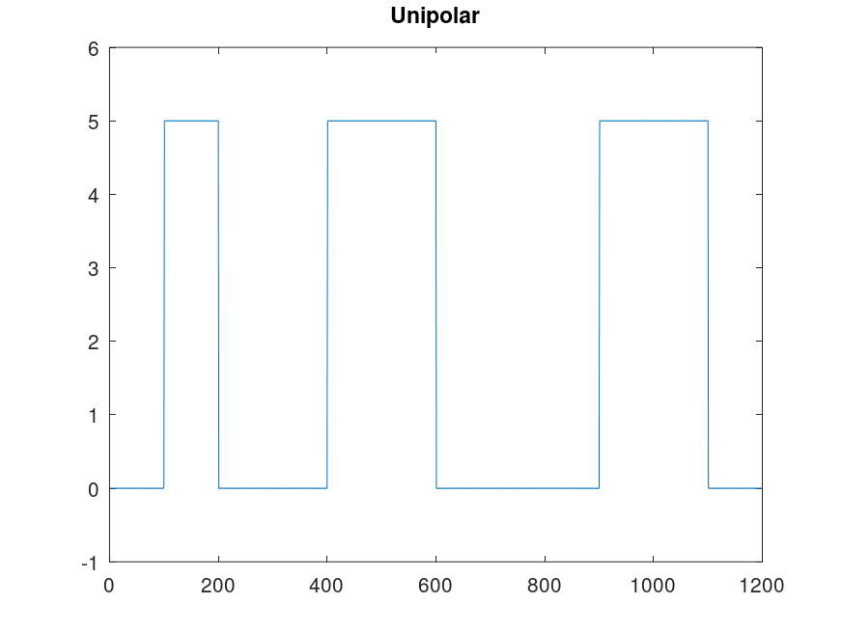
AMI
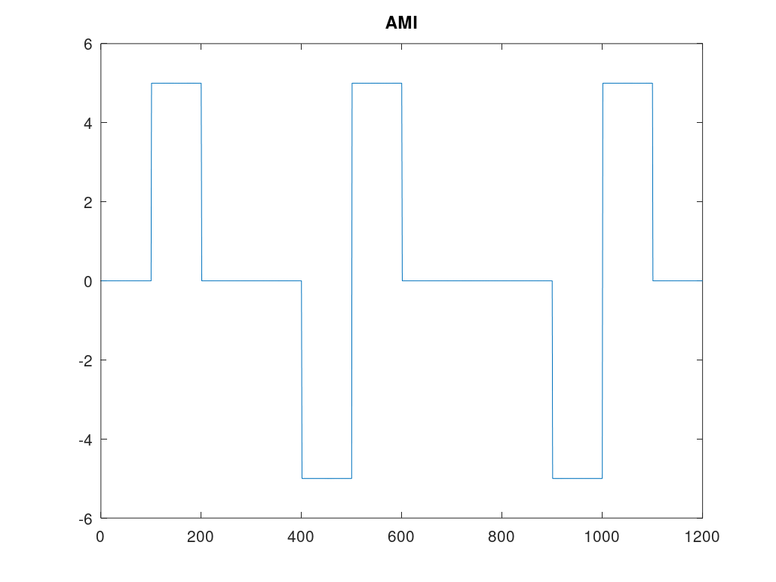
Bipolar NRZ
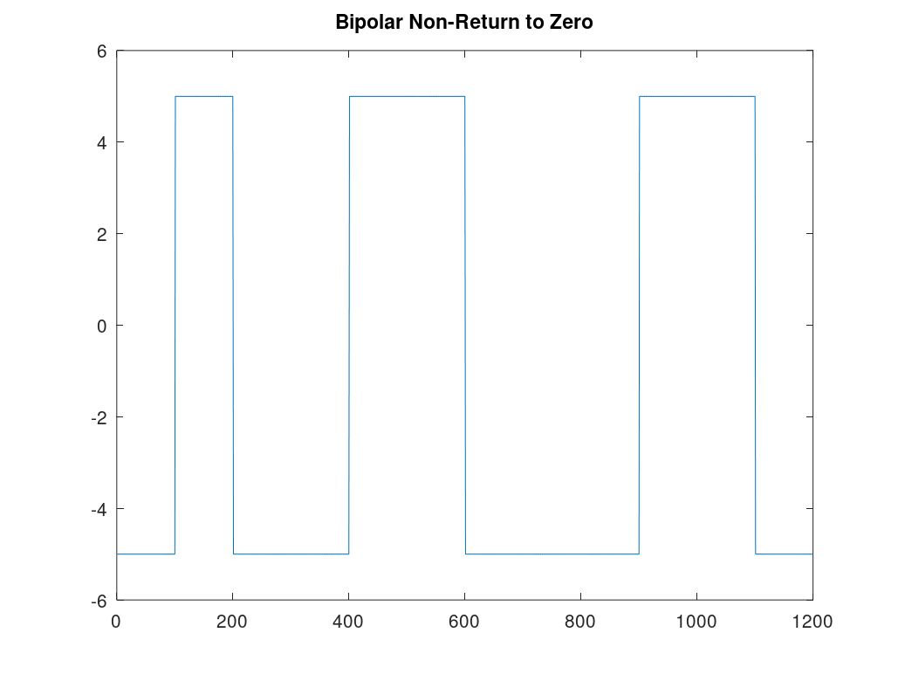{ #fig:014 width=80%
Bipolar RZ
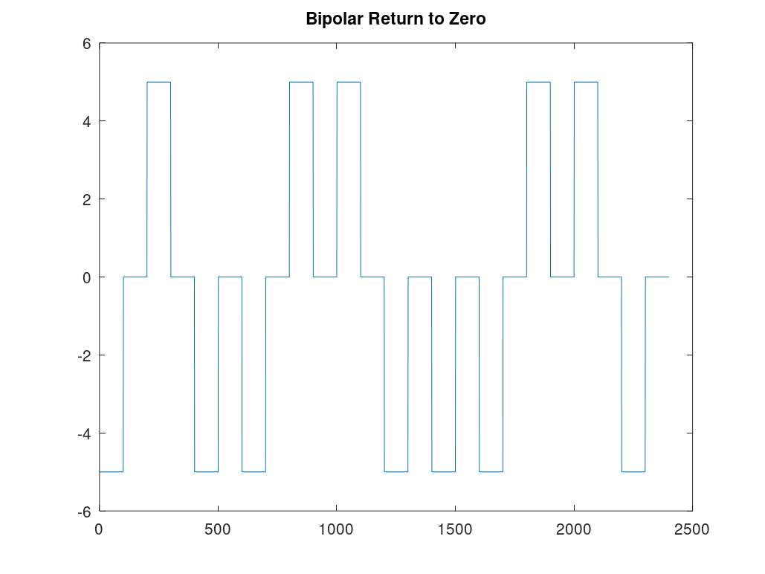
Manchester
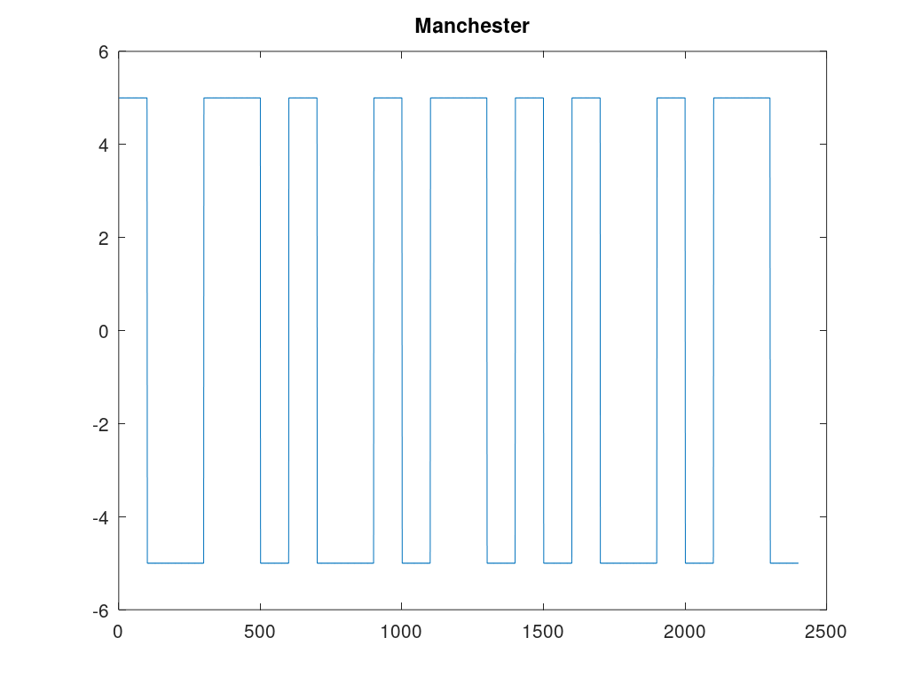
Differential Manchester
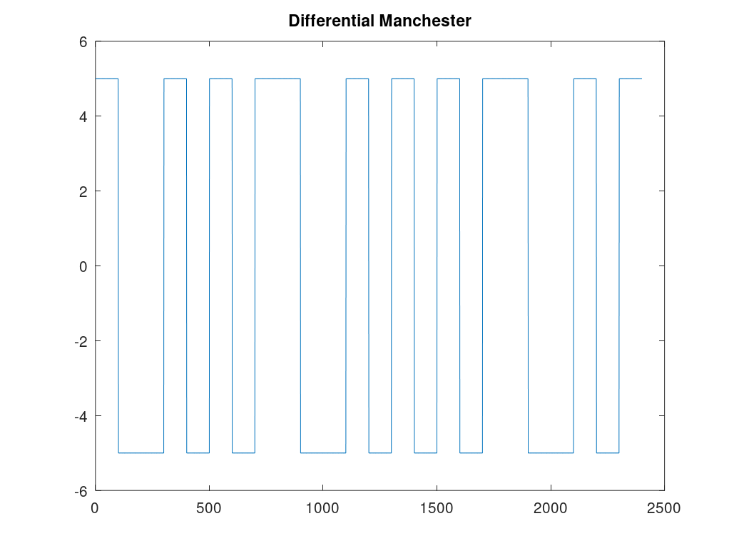

2.5.4 Иллюстрации самосинхронизации (длинные серии)
Unipolar
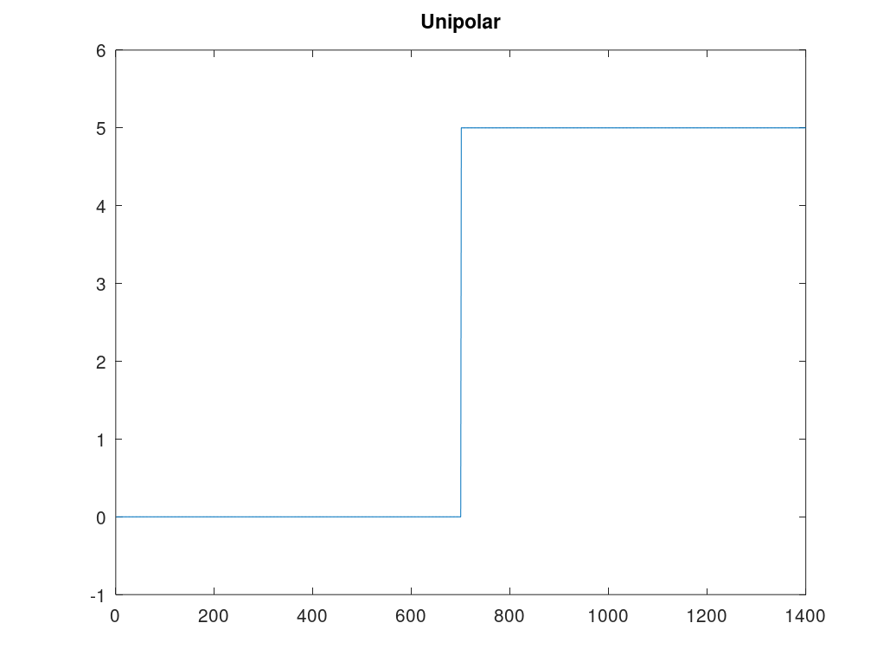
AMI
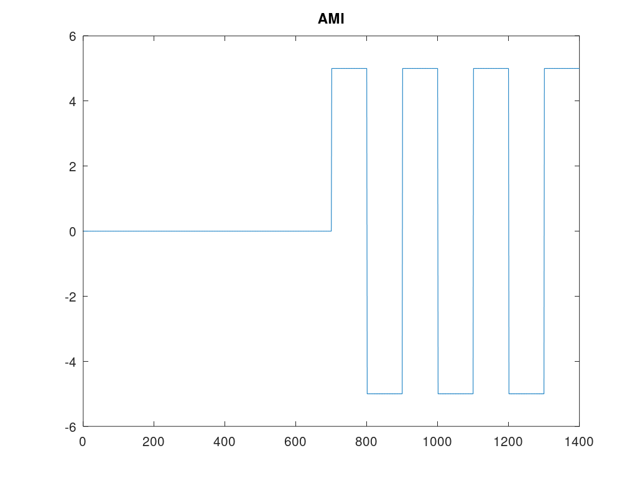
Bipolar NRZ
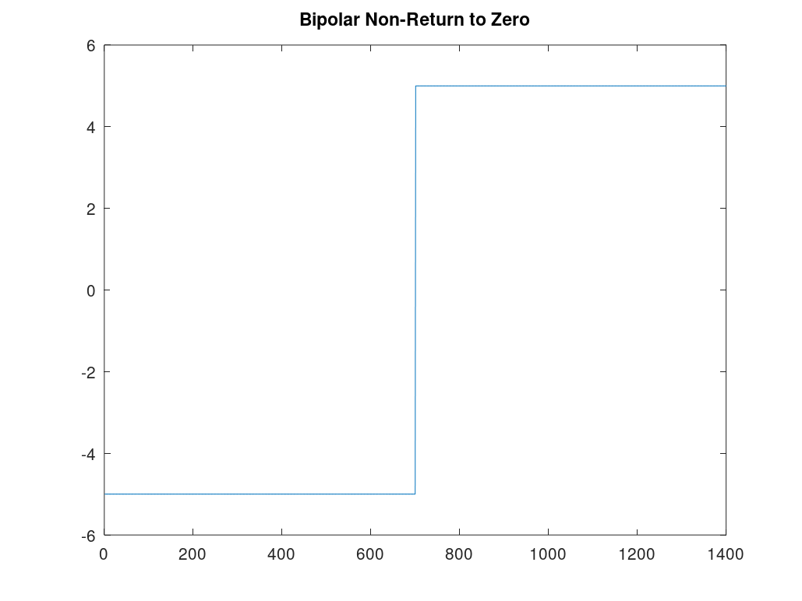
Bipolar RZ
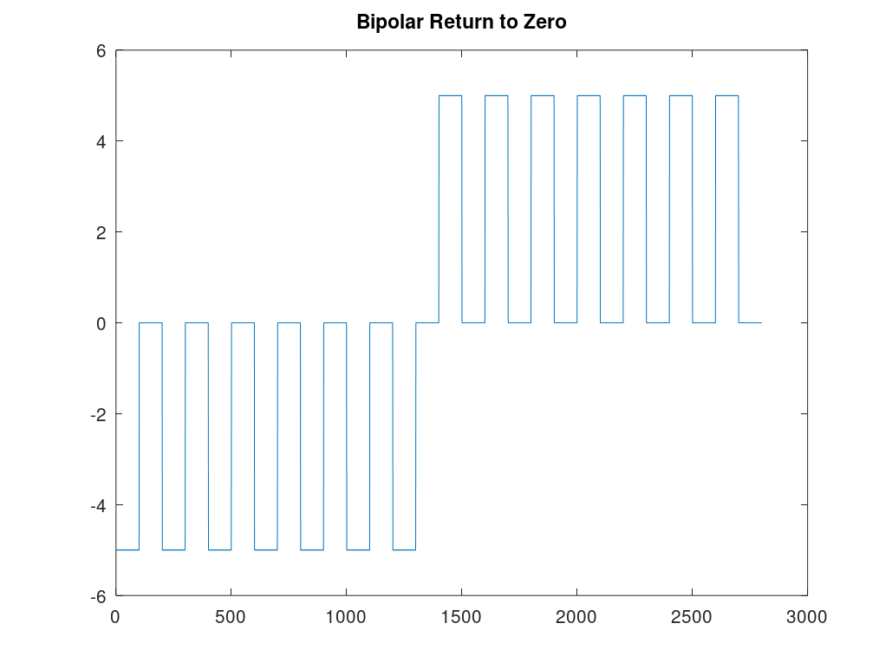
Manchester
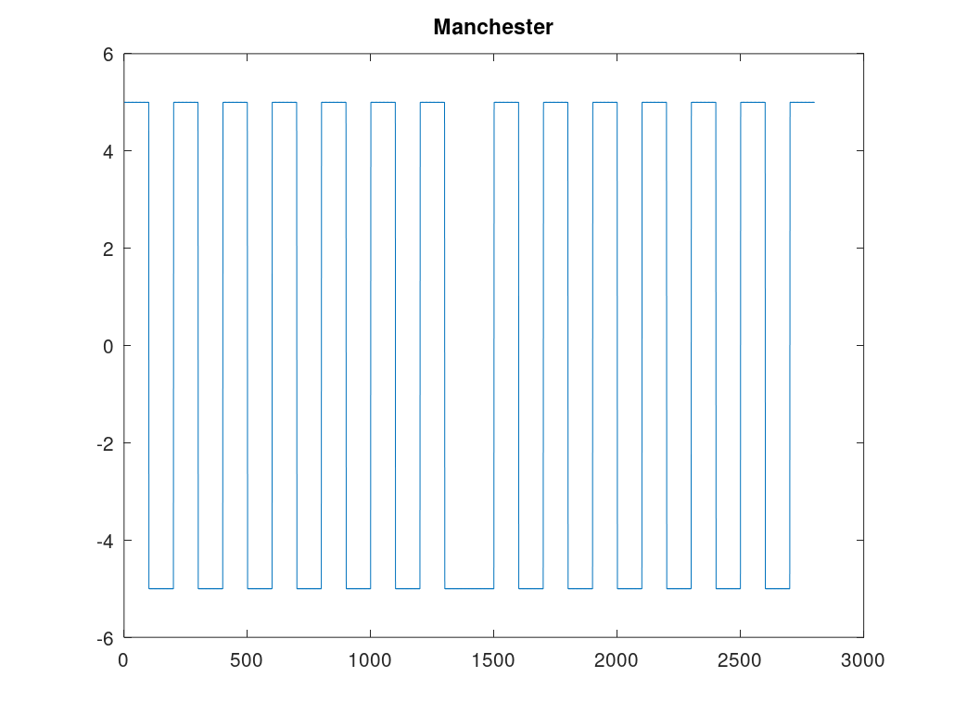
Differential Manchester
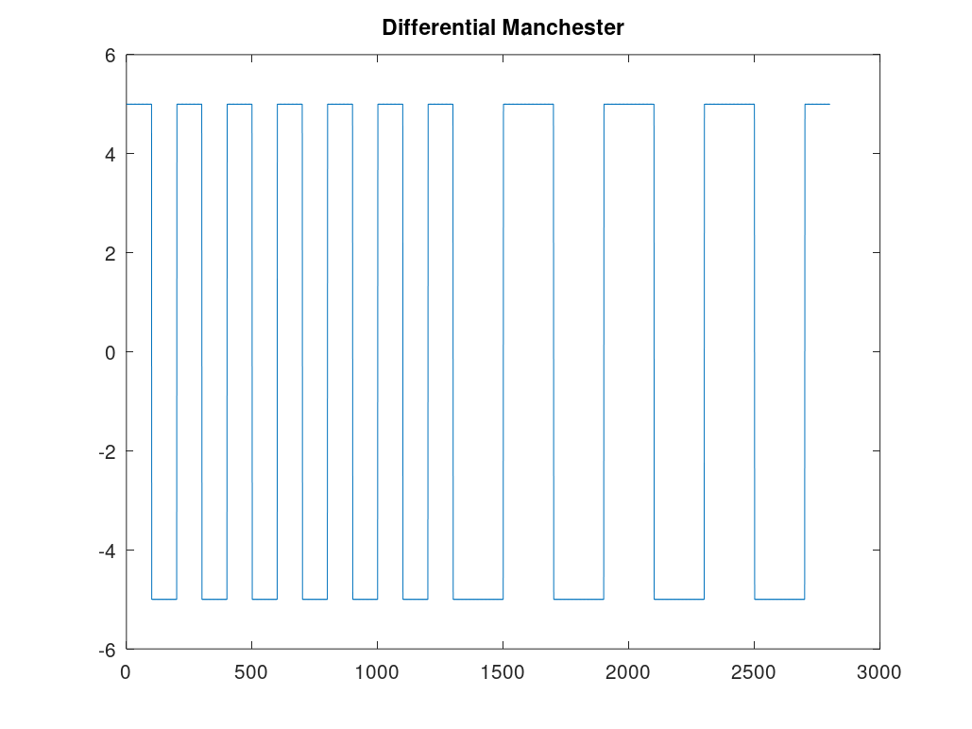

2.5.5 Графики спектров
Unipolar
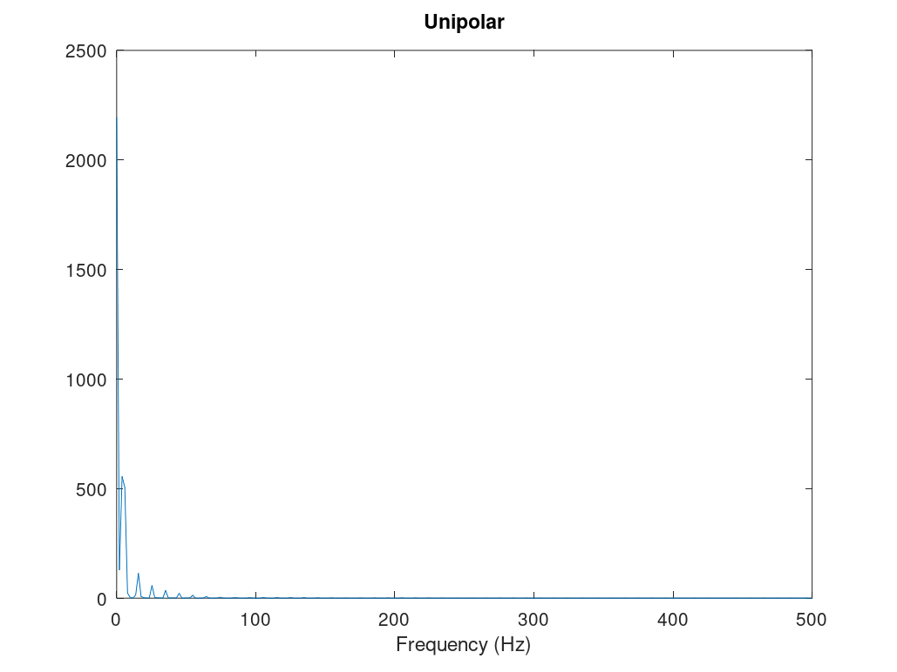
AMI
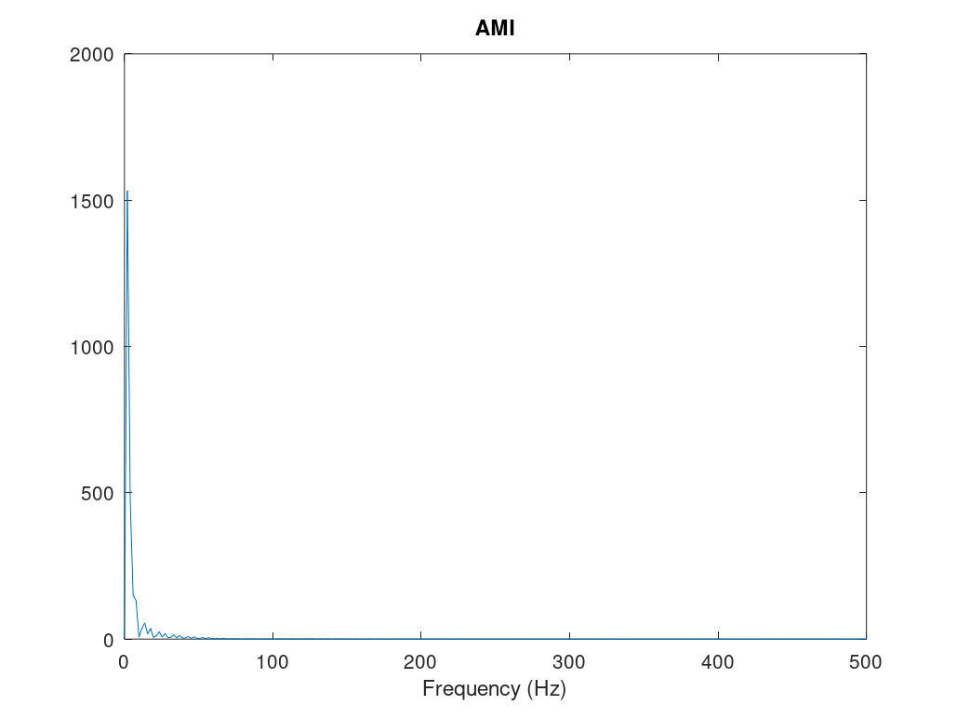
Bipolar NRZ
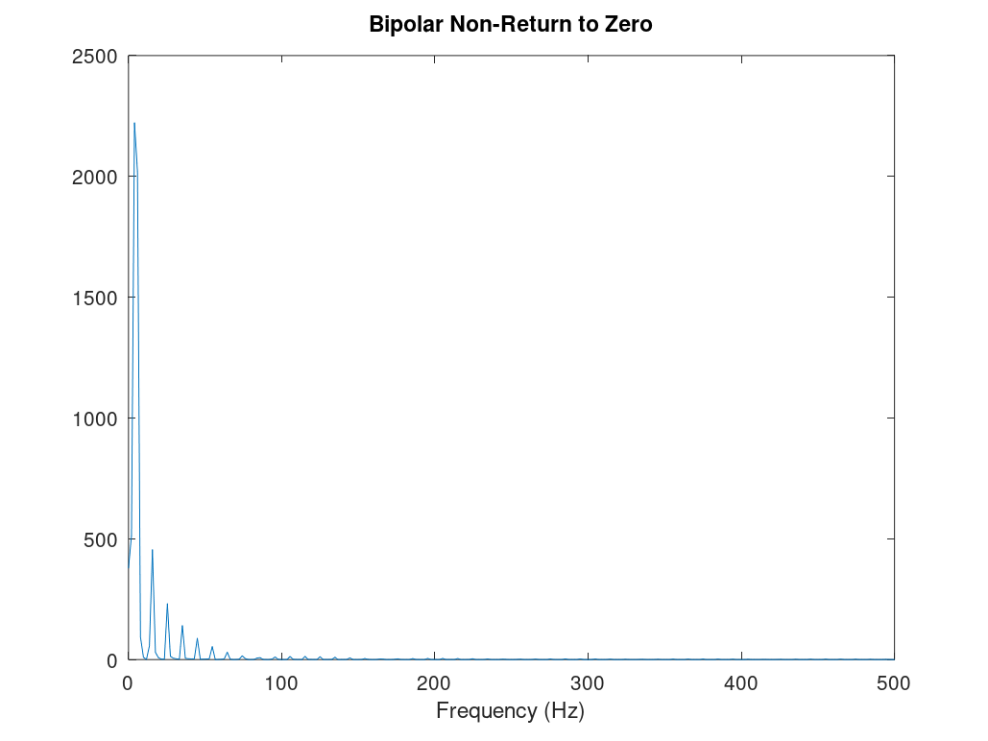
Bipolar RZ
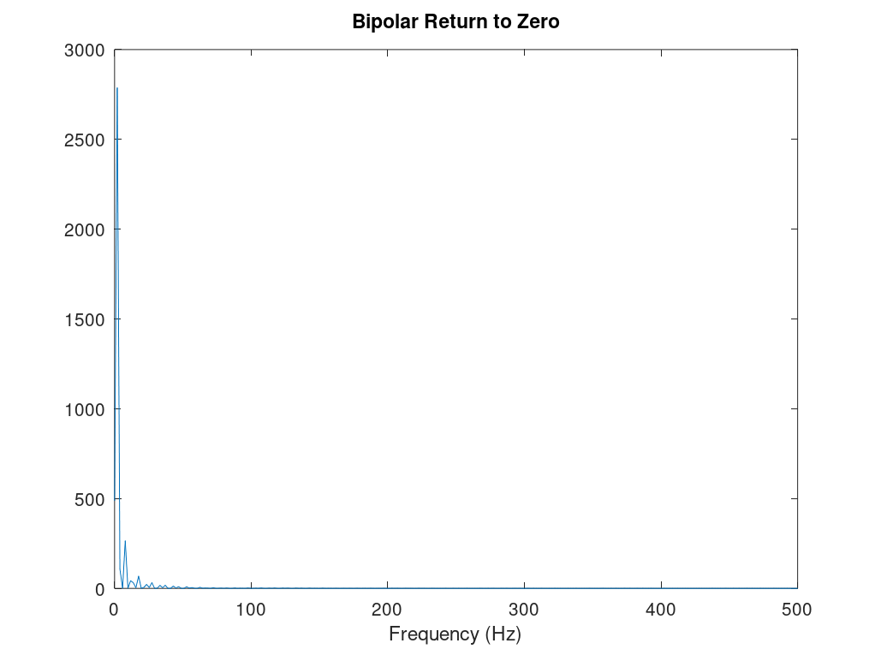
Manchester
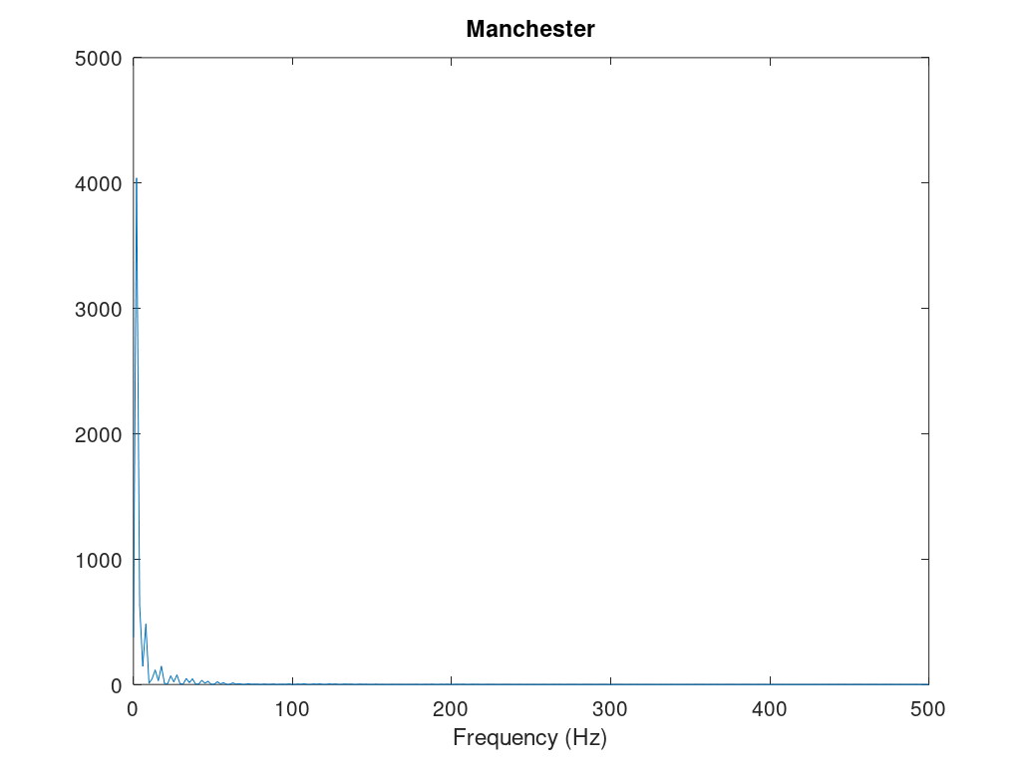
Differential Manchester
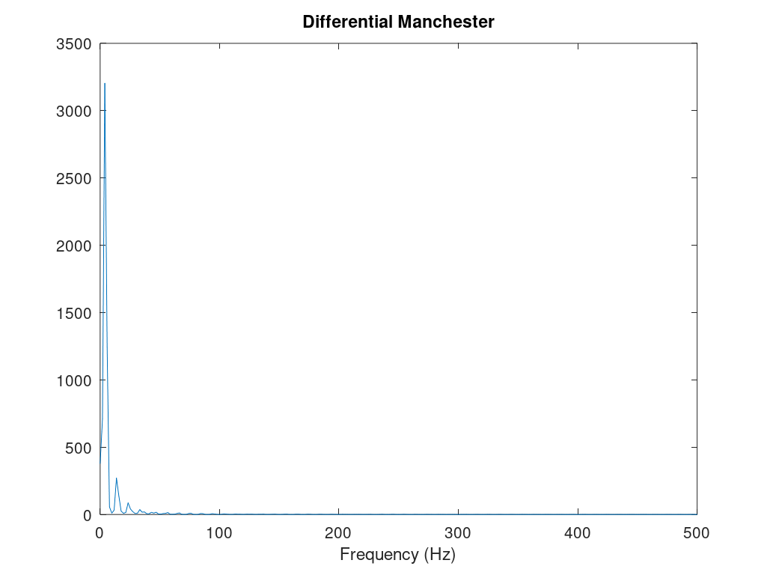

2.5.6 Интерпретация результатов
Unipolar
Нет инверсий на длинной серии нулей. Сильная DC-составляющая. Самосинхронизация отсутствует на последовательностях с малой числом переходов.
AMI
Единицы чередуют полярность, что исключает DC и облегчает обнаружение ошибок полярности. На длинной серии нулей переходов нет, самосинхронизация ухудшается. Применяются вставки скреймблинга/подстановочные шаблоны для ограничения длины серии нулей.
Bipolar NRZ
Переходы только при смене бита. На длинной серии одинаковых символов переходов нет, синхронизация теряется. DC подавлена слабее, чем у AMI.
Bipolar RZ
Возврат к нулю в каждом такте создаёт обязательный переход внутри бита. Самосинхронизация выше, чем у NRZ/Unipolar. Ширина спектра больше из-за удвоения числа фронтов.
Manchester
Переход в середине каждого такта обеспечивает самосинхронизацию даже на одинаковых сериях. Отсутствует DC-составляющая. Эффективная полоса вдвое шире относительно исходной битовой скорости.
Differential Manchester
Сохранены свойства Manchester по самосинхронизации и отсутствию DC. Информация кодируется изменением/сохранением фазы относительно предыдущего такта, что повышает устойчивость к инверсии полярности канала.
Сопоставление по спектру
Unipolar показывает выраженный низкочастотный пик (DC). AMI и биполярные коды подавляют DC и концентрируют энергию в области тактовых частот и гармоник переходов. RZ и Manchester расширяют спектр за счёт обязательных переходов середины такта. Differential Manchester аналогичен Manchester по ширине спектра.
Коды с принудительными переходами (RZ, Manchester, Differential Manchester) демонстрируют лучшую самосинхронизацию ценой увеличенной полосы. AMI эффективен по спектру и отсутствию DC, но требует мер против длинных серий нулей. Unipolar и Bipolar NRZ чувствительны к синхронизации при малом числе переходов и имеют менее благоприятные спектральные свойства.

3 Вывод
В ходе лабораторной работы были реализованы методы построения сигналов, их спектральный анализ, амплитудная модуляция и различные способы кодирования. Полученные графики подтвердили теоретические положения о разложении в ряд Фурье, свойстве самосинхронизации и спектральных характеристиках сигналов. Практическая работа в Octave закрепила понимание методов обработки сигналов.

